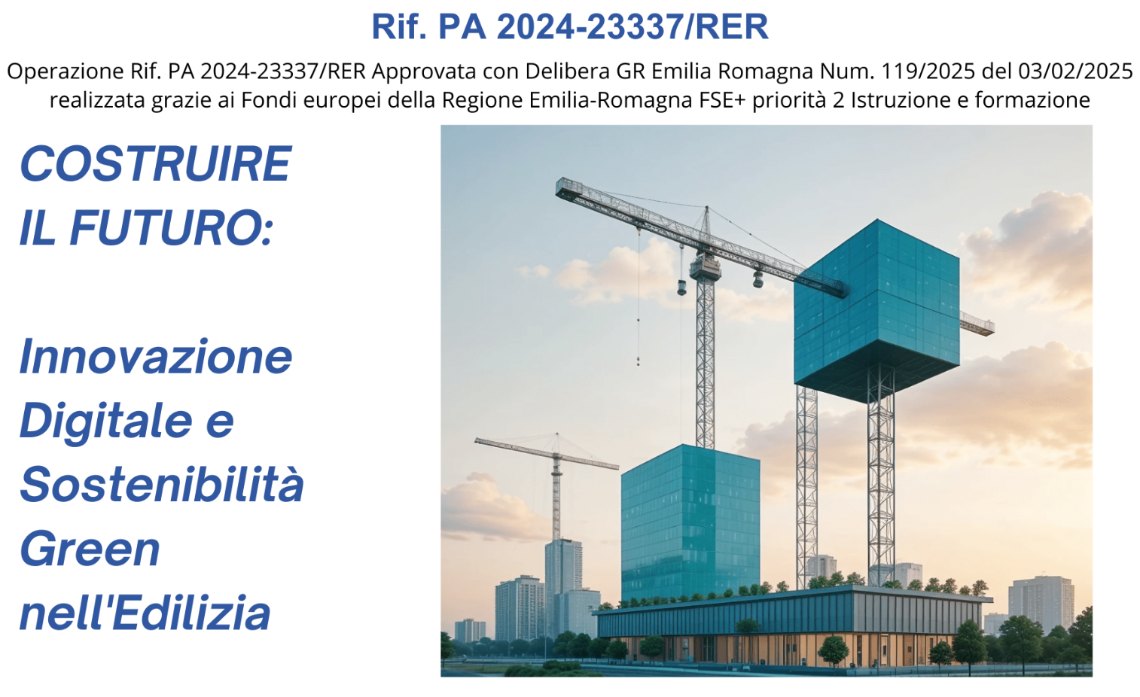
LCA – LIFE CYCLE ASSESMENT
GESTIONE SOSTENIBILE DEI RIFIUTI PR. 6 ED. 1

Destinatari: PERSONE. L’iniziativa è rivolta sia a persone occupate che non occupate che hanno assolto l’obbligo d'istruzione e il diritto-dovere all'istruzione e formazione e che, indipendentemente dalla condizione occupazionale, necessitano di azioni formative per acquisire conoscenze e competenze necessarie a rafforzare la propria occupabilità e adattabilità a fronte dei processi di transizione.

REQUISITI MINIMI DI ACCESSO: persone residenti o domiciliate in regione Emilia-Romagna in data antecedente l’iscrizione alle attività che, indipendentemente dalla loro posizione occupazionale, sono potenzialmente interessate ad inserirsi nelle imprese.
L’ammissione all’attività è subordinata al possesso di requisiti formali e sostanziali.
Non sono ammessi i dipendenti assunti da Pubbliche Amministrazioni con contratti a tempo indeterminato.

Requisiti formali:
- Assolvimento dell’obbligo di istruzione/diritto dovere all’istruzione e formazione
- Residenza o domicilio in Emilia-Romagna in data antecedente l’iscrizione alle attività

Requisiti sostanziali:
- Conoscenze del processo edile
- Conoscenze dei principali materiali utilizzati in un cantiere edile

SELEZIONE:
Verificato il possesso dei requisiti formali e sostanziali verrà stilata una graduatoria dei candidati ritenuti ammissibili e non ammissibili alla partecipazione all’attività formativa, e all’eventuale successiva selezione, nel caso in cui il numero delle persone candidate in possesso dei requisiti fosse superiore al numero dei posti disponibili.
La selezione sarà strutturata con una prova scritta e un colloquio.
Il criterio scelto per l’ammissione al percorso, stante il possesso dei requisiti formali e sostanziali, è l’ordine cronologico di iscrizione.

Durata: 24 ore

Scadenza iscrizioni: 12 maggio 2025

Data di avvio del percorso: 22 maggio 2025

QUOTA DI PARTECIPAZIONE: il corso è gratuito. Il progetto è infatti realizzato grazie ai Fondi europei della Regione Emilia-Romagna (Fse+)

OBIETTIVO PROGETTO: Promuovere l'adozione di tecniche volte al recupero dei rifiuti edili secondo un modello LCA.
Promuovere processi di gestione sostenibile dei rifiuti mediante tecniche avanzate, come demolizione selettiva, riciclo e riutilizzo di materiali.
Rafforzare l’impiego di materiali aggregati provenienti da processi di recupero, migliorando qualità e prestazioni del prodotto finale.
Garantire una gestione efficace dei rifiuti attraverso strumenti amministrativi e logistici che ne traccino l’intero ciclo di vita.
Favorire la crescita sostenibile del settore edile in Emilia-Romagna, promuovendo la transizione digitale e la formazione continua per rispondere alle esigenze del mercato del lavoro e garantire una permanenza qualificata nel settore.

Sintesi/contenuti: Principi e strumenti di gestione ambientale applicati al settore edile.
Metodologie di gestione dei rifiuti in cantiere con approccio sostenibile.
Tecniche innovative per il recupero e il riciclo di materiali da costruzione.
Uso e valorizzazione dei materiali aggregati derivati da processi di recupero.
Tecniche di demolizione selettiva.

Attestazione: attestato di frequenza

Sede: Scuola edile Forlimpopoli
Il corso è disponibile anche presso la sede della Scuola Edile di Piacenza, Parma, Reggio Emilia, Modena, Bologna, Rimini e Ravenna.
Potrà essere fatto ricorso alla video conferenza in modalità sincrona. A fronte di specifica richiesta di uno o più partecipanti, dovrà essere garantita la possibilità di fruizione in presenza presso le sedi formative previste.

Riferimento coordinatore: 0543.74 58 32 | maria@scuolaedileromagna.it

